**青少年软件编程（图形化）等级考试试卷（三级）**

**分数：100 题数：38**

一、单选题(共25题，每题2分，共50分)

1.

下图中的程序执行一次之后，“我的变量”最终的值是？（ ）

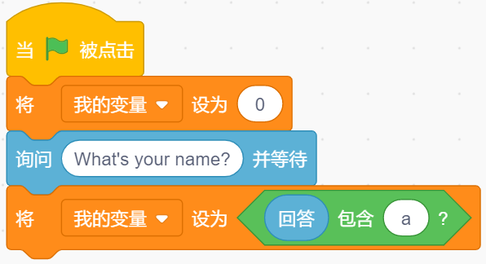

A. 0或者1

B. true或者false

C. 包含或者不包含

D. 成立或者不成立

试题编号：20210224-WY-06

试题类型：单选题

标准答案：B

试题难度：一般

试题解析：积木“（）包含（）”是一个条件判断语句，它判断之后只会返回“true或者false”，而变量可以记录字母，所以答案为B。

考生答案：A

考生得分：0

是否评分：已评分

评价描述：

2.

如果你的平均成绩是93分，数学是95分，运行下面程序后角色会？（ ）

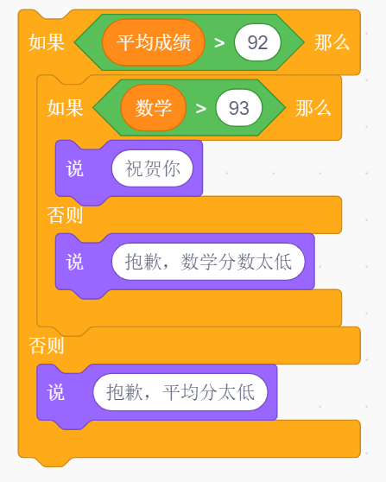

A. 说"祝贺你"

B. 说"抱歉，数学分数太低"

C. 说"抱歉，平均分太低"

D. 什么都不说

试题编号：20210228-gg-13

试题类型：单选题

标准答案：A

试题难度：一般

试题解析：

考生答案：A

考生得分：2

是否评分：已评分

评价描述：

3.

如果a=7，b=2，c=9，执行下面程序后，角色会说？（ ）

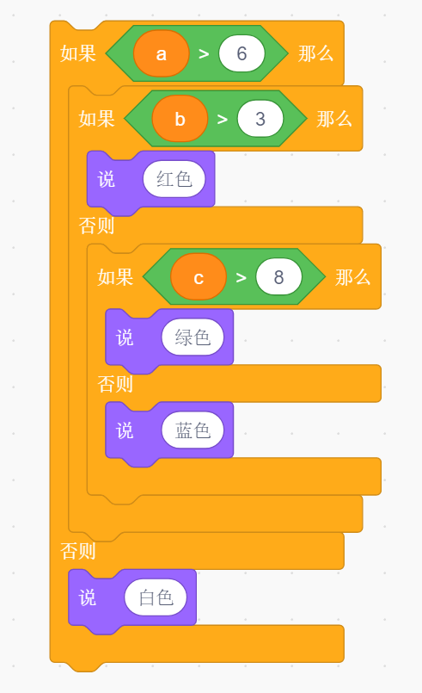

A. 红色

B. 绿色

C. 蓝色

D. 白色

试题编号：20210228-gg-32

试题类型：单选题

标准答案：B

试题难度：较难

试题解析：

考生答案：B

考生得分：2

是否评分：已评分

评价描述：

4.

以下选项执行一次之后能够画出下图中的图形的是？（ ）

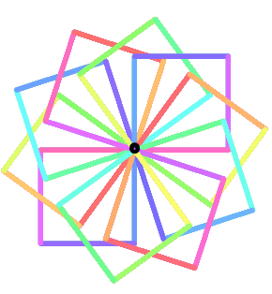

A. 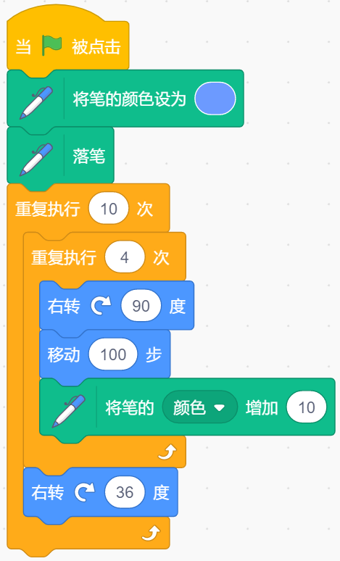

B. 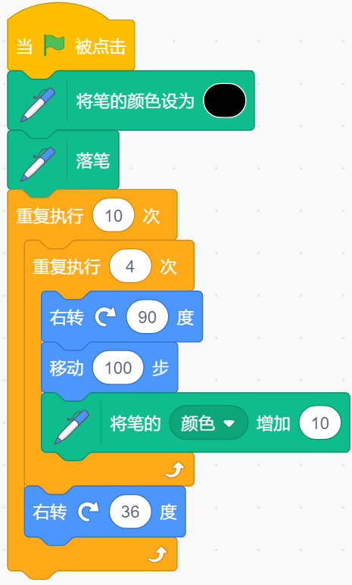

C. 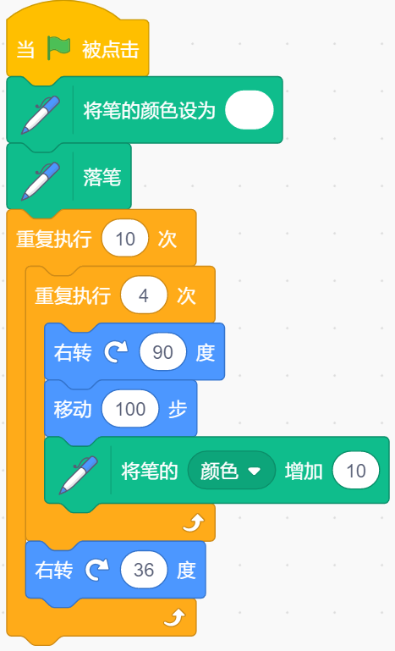

D. 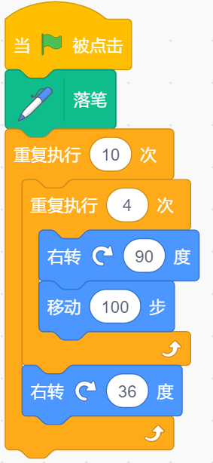

试题编号：20210224-WY-12

试题类型：单选题

标准答案：A

试题难度：较难

试题解析：当画笔的颜色为黑色或者白色时,饱和度为0,此时颜色值改变也不会引起颜色的变化.

考生答案：A

考生得分：2

是否评分：已评分

评价描述：

5.

运行下面程序后，角色说的内容不可能是？（ ）

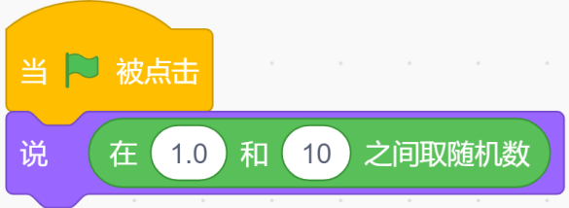

A.

2.2472129659666074

B. 1.37

C. 9.6

D. 7

试题编号：20210224-WY-02

试题类型：单选题

标准答案：A

试题难度：容易

试题解析：当随机数当中设置的取值范围带了小数点之后，取到的随机数包含这段范围之间的小数和整数。但是，当与“说（）”结合时，当取到的随机数包含多为小数时，会自动保留到小数点后两位。所以选项A当中的数不可能被角色说出来。

考生答案：A

考生得分：2

是否评分：已评分

评价描述：

6. “旋转跳跃我不停歇……”，小猫随着歌声翩翩起舞，并且记录了自己的每一个动作，以下选项中的程序执行一次之后没有记录小猫舞蹈动作的是？（ ）

A. 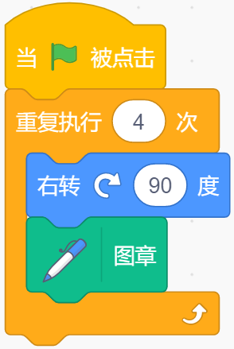

B. 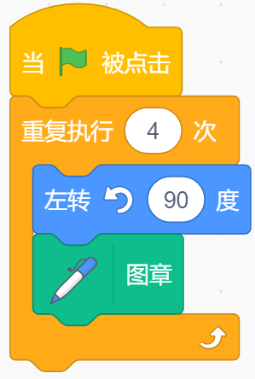

C. 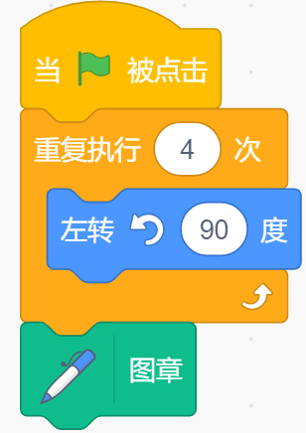

D. 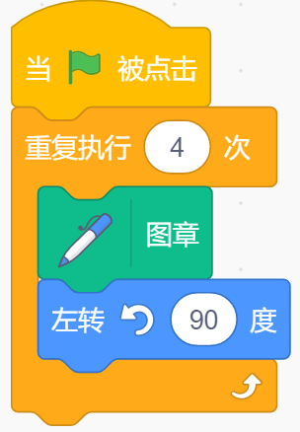

试题编号：20210224-WY-14

试题类型：单选题

标准答案：C

试题难度：一般

试题解析：通过画笔中的图章功能结合重复使用可以记录角色的每一个动作,而选项C时重复执行结束之后才图章一次,所以并不能记录角色的每一个动作,故选C.

考生答案：C

考生得分：2

是否评分：已评分

评价描述：

7. “在1和8之间取随机数”的意思是？（ ）

A. 从1到8之间取整数，包括1和8

B. 从1到8之间取小数，包括1和8

C. 从1到8之间取整数，不包括1和8

D. 从1到8之间取小数，不包括1和8

试题编号：20210228-gg-02

试题类型：单选题

标准答案：A

试题难度：一般

试题解析：

考生答案：A

考生得分：2

是否评分：已评分

评价描述：

8.

下面程序执行一次之后，角色说出的内容不可能是？（ ）

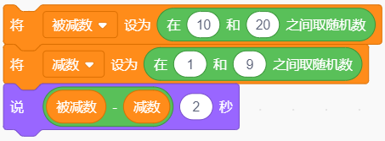

A. 1

B. 11

C. 20

D. 2

试题编号：20210224-WY-23

试题类型：单选题

标准答案：C

试题难度：容易

试题解析：被减数取得最大值是20,减数能够取得最小值是1,所以差不可能等于20

考生答案：C

考生得分：2

是否评分：已评分

评价描述：

9. 实现累加计算用到的积木有？（ ）

A. 重复执行

B. 广播

C. 克隆

D. 随机数

试题编号：20210228-gg-12

试题类型：单选题

标准答案：A

试题难度：容易

试题解析：

考生答案：A

考生得分：2

是否评分：已评分

评价描述：

10. 小猫在森林里面玩耍时捡到一个宝贝，它发现这个宝贝有一个神奇的作用：它会复制放到里面的东西。以下选项中具有这个功能的是？（ ）

A. 克隆

B. 落笔

C. 移动

D. 旋转

试题编号：20210224-WY-20

试题类型：单选题

标准答案：A

试题难度：容易

试题解析：落笔,移动,旋转并不会让舞台上的东西增加

考生答案：A

考生得分：2

是否评分：已评分

评价描述：

11.

在国王组织的春游活动中小猫的背包里面装了好朋友最喜欢的香蕉，小猴子的背包里面装了好朋友最喜欢的小鱼干，以下选项中能够让两位好朋友背包内的东西互换的是？（ ）

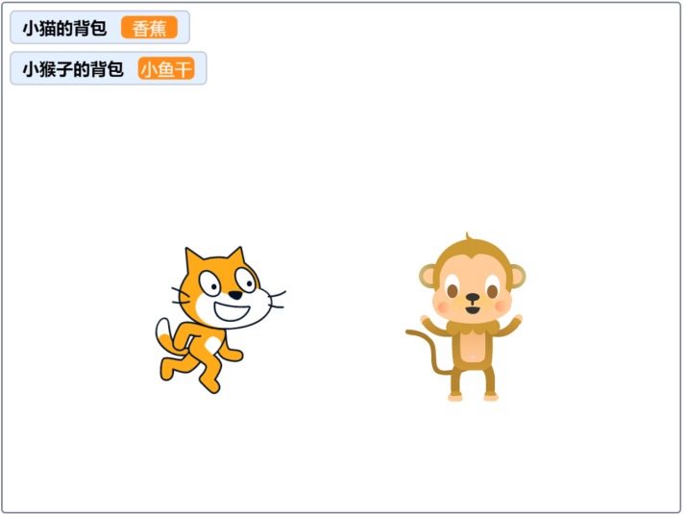

A. 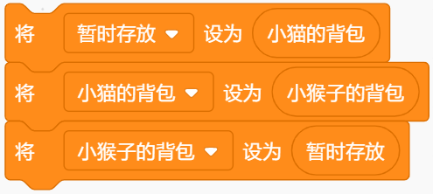

B. 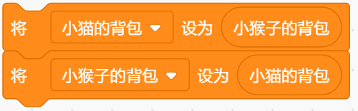

C. 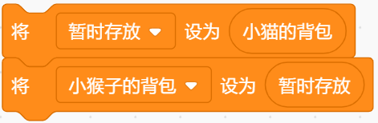

D. 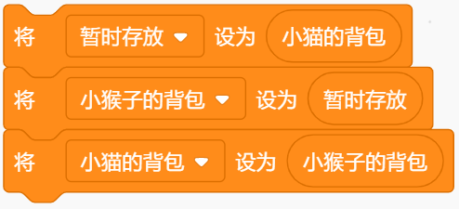

试题编号：20210224-WY-04

试题类型：单选题

标准答案：A

试题难度：一般

试题解析：要实现两个变量的内容互换，需要先将其中一个变量暂时存放，将另一个变量赋给它，然后再将暂时存放的赋给另一个变量。而选项B最终两个变量的值都是“香蕉”；选项C、D最终两个变量的值都是“小鱼干”；所以正确答案为A。

考生答案：A

考生得分：2

是否评分：已评分

评价描述：

12.

执行下面程序后，说的结果？（ ）

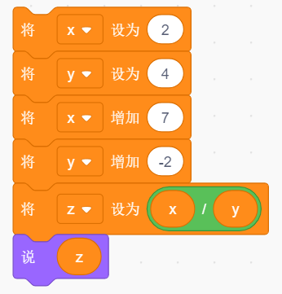

A. 4

B. 5

C. 4.5

D. 6

试题编号：20210228-gg-07

试题类型：单选题

标准答案：C

试题难度：一般

试题解析：

考生答案：C

考生得分：2

是否评分：已评分

评价描述：

13.

科技达人Casey给图书馆做了一款噪音检测提示系统，当图书室声音小于等于30时，画面显示笑脸，当声音大于30时，显示难受的表情，并且语音提示“保持安静”。以下哪个选项可以实现这个检测功能？（ ）

A. 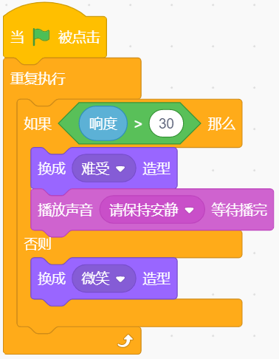

B. 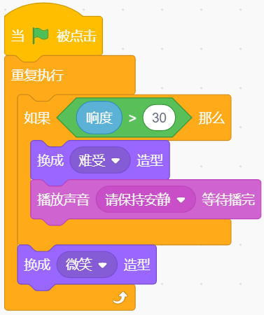

C. 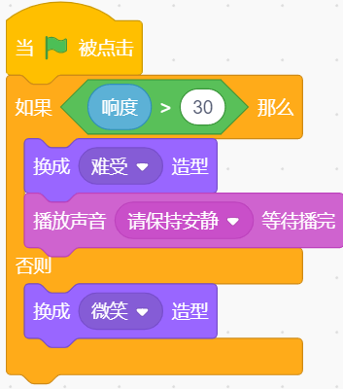

D. 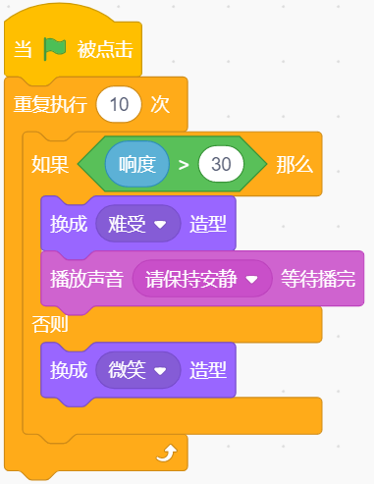

试题编号：20210224-WY-08

试题类型：单选题

标准答案：A

试题难度：一般

试题解析：作为一个系统需要长时间运行，因此 CD两个选项不符合要求，B选项虽然有表情的切换，语音的播放，但是每当播放完提示音后都会有切换到微笑的瞬间。

考生答案：B

考生得分：0

是否评分：已评分

评价描述：

14.

在跑步比赛中，起点裁判发布消息“预备”，等待终点裁判准备就绪后，起点裁判才会下达“开始”的命令。下面哪个选项可以实现这个功能？（ ）

A. 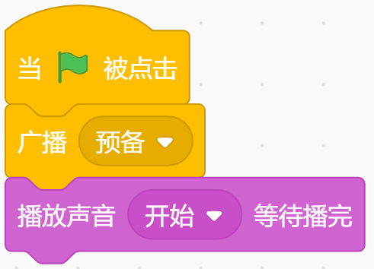

B. 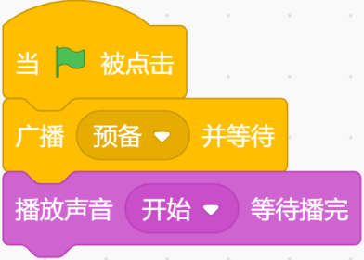

C. 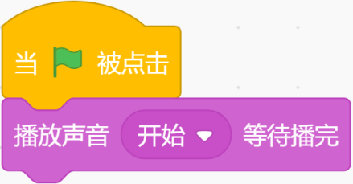

D. 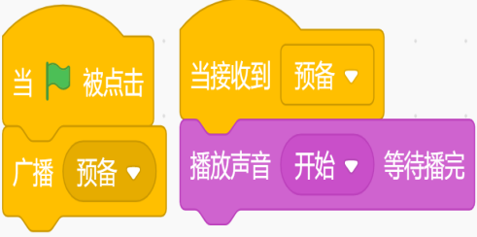

试题编号：20210224-WY-16

试题类型：单选题

标准答案：B

试题难度：一般

试题解析："广播()并等待"会等接收此广播的角色执行完相应的动作之后再继续执行之后的程序,而"广播()"是发完广播之后马上执行之后的程序.而题目中需要等待终点裁判返回信息后才执行之后的程序,故选B

考生答案：B

考生得分：2

是否评分：已评分

评价描述：

15.

在捉蚱蜢游戏中，背景如下图所示，能够实现蚱蜢在整片草地的随机位置出现的选项是？（ ）

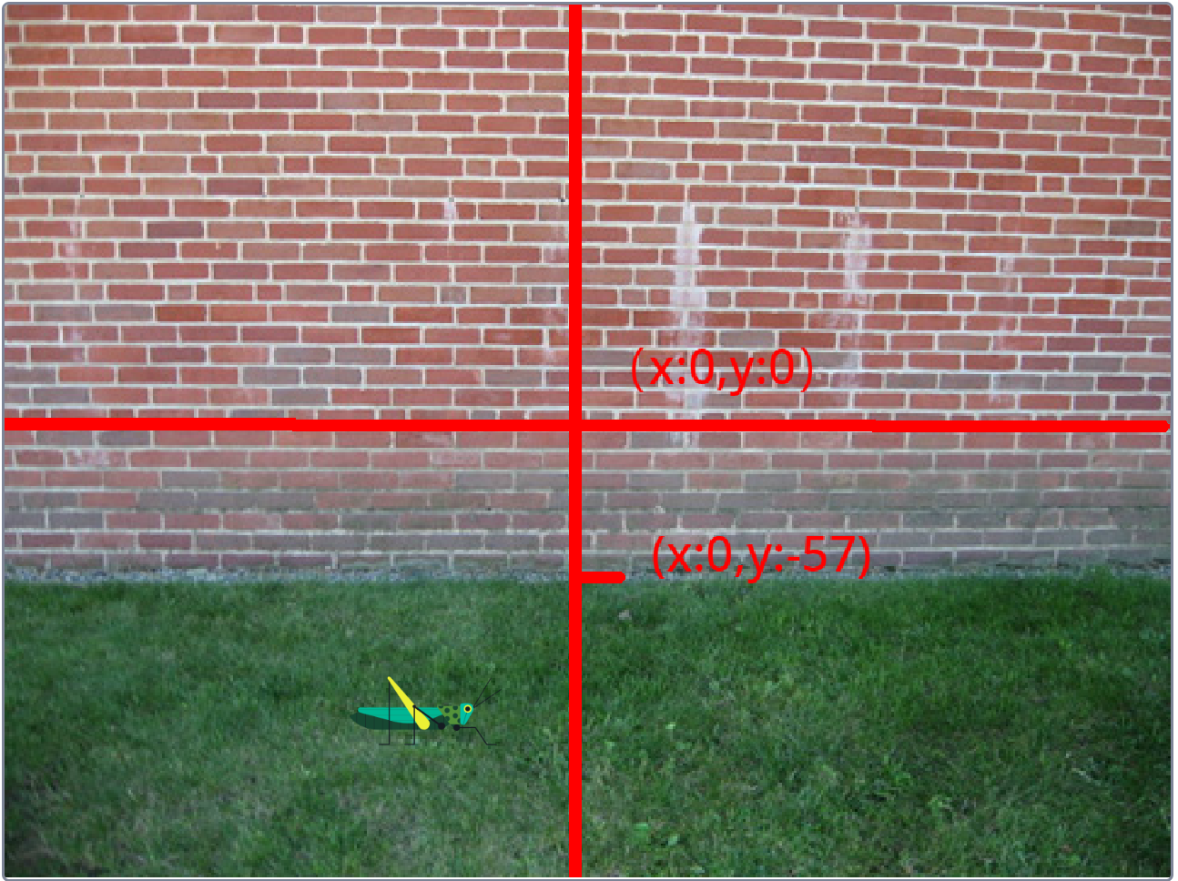

A. 

B. 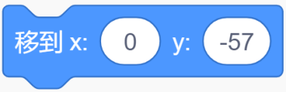

C. 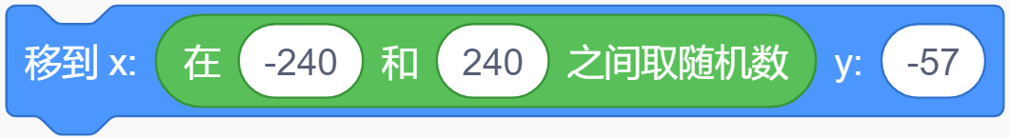

D. 

试题编号：20210224-WY-03

试题类型：单选题

标准答案：A

试题难度：容易

试题解析：B选项只能在一个固定的点；c能够让蚱蜢在草地得上边缘随机位置出现，但是不符合题目要求“整块草地随机位置”；D选项只能让蚱蜢在墙体部分任意位置出现；而想要在整个草地得任意位置出现，那么x、y坐标得设置需要包含整块草地，即x（-240，240），y（-50，-180），所以选项为A，

考生答案：A

考生得分：2

是否评分：已评分

评价描述：

16.

下面程序绘制的图形是？（ ）

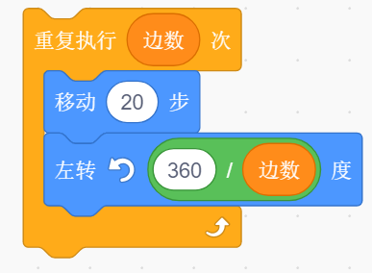

A. 只能绘制正四边形

B. 只能绘制正五边形

C. 可以绘制任意长度的多边形

D. 改变变量边数的值，可以绘制不同的正多边形

试题编号：20210228-gg-19

试题类型：单选题

标准答案：D

试题难度：一般

试题解析：

考生答案：D

考生得分：2

是否评分：已评分

评价描述：

17.

角色A的程序如左图所示，角色B的程序如右图所示。点击绿旗，什么时候说:真棒？（ ）

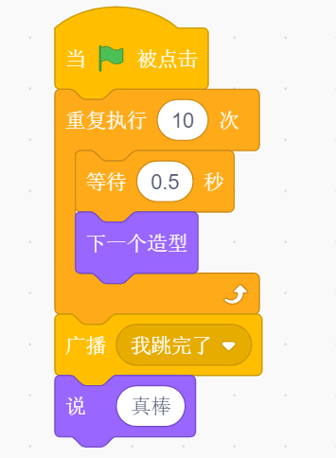   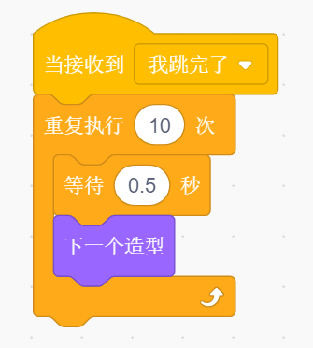

A. 角色A开始切换造型时

B. 角色A造型切换十次完成后

C. 角色B造型切换十次完成后

D. 不会说此句

试题编号：20210228-gg-25

试题类型：单选题

标准答案：B

试题难度：一般

试题解析：

考生答案：B

考生得分：2

是否评分：已评分

评价描述：

18.

下图中的程序执行一次之后，变量a、b的值分别是多少？（ ）

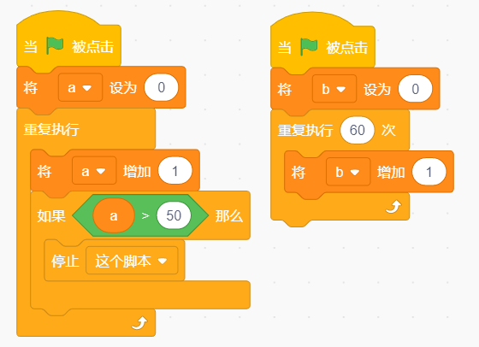

A. 50 60

B. 50 61

C. 51 60

D. 51 61

试题编号：20210224-WY-10

试题类型：单选题

标准答案：C

试题难度：一般

试题解析：当变量a=51时满足大于50的条件,则执行停止这个脚本,所以a不再增加;而变量b重复执行60次,每次增加1,当执行完60次时停止重复,所以变量b=60.故答案为C.

考生答案：C

考生得分：2

是否评分：已评分

评价描述：

19.

默认小猫角色，初始位置在舞台中心，下面程序执行一次后，下面哪个选项是正确的？（ ）

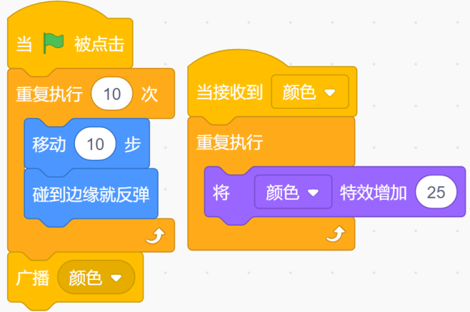

A. 小猫走动一段距离后，停下来，但是没有颜色变化

B. 小猫原地不动，但颜色发生变化

C. 小猫来回走动，同时颜色发生变化

D. 小猫走动一段距离后，停下来，接着颜色不停的发生变化

试题编号：20210224-WY-18

试题类型：单选题

标准答案：D

试题难度：一般

试题解析：重复执行10次,每次移动10步,并不能让小猫在舞台上来回走动.只能走一段距离,之后颜色变化

考生答案：D

考生得分：2

是否评分：已评分

评价描述：

20.

执行下面程序，角色会说？（ ）

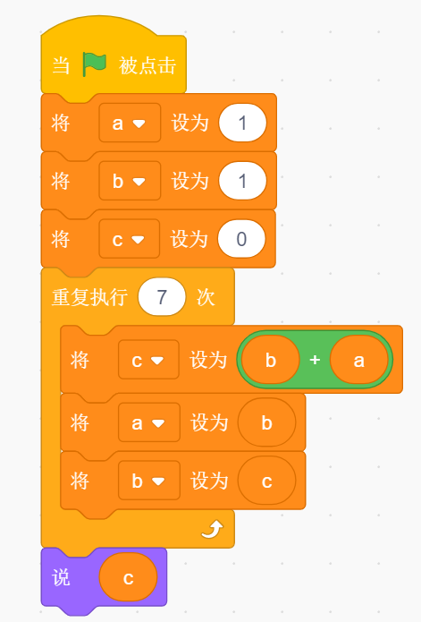

A. 34

B. 28

C. 51

D. 42

试题编号：20210228-gg-35

试题类型：单选题

标准答案：A

试题难度：困难

试题解析：

考生答案：B

考生得分：0

是否评分：已评分

评价描述：

21.

小猫和小伙伴玩扔骰子走格子游戏，在游戏中小猫和小伙伴会根据背景中的方格指示运动和并能自动转向，且移动一步刚好是一个方格。游戏背景图如下左图所示，那么按照右图中的程序，重复执行直到里的程序最少执行多少次，小猫能够到达终点（ ）

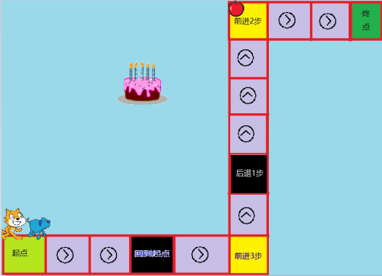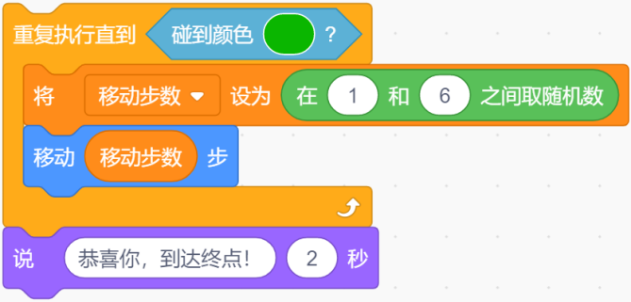

A. 2

B. 3

C. 4

D. 5

试题编号：20210224-WY-25

试题类型：单选题

标准答案：A

试题难度：一般

试题解析：当第一次重复移动5步,第二次重复移动6步,就可以到达终点

考生答案：B

考生得分：0

是否评分：已评分

评价描述：

22.

下面程序画出的图形是？（ ）

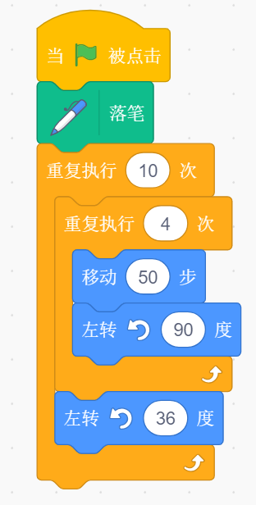

A. 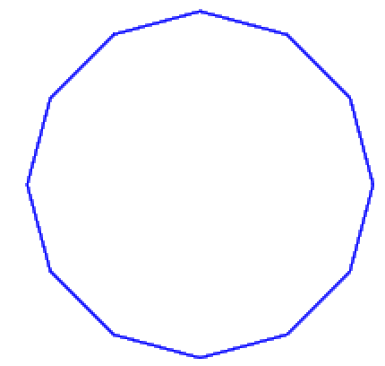

B. 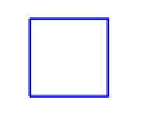

C. 

D. 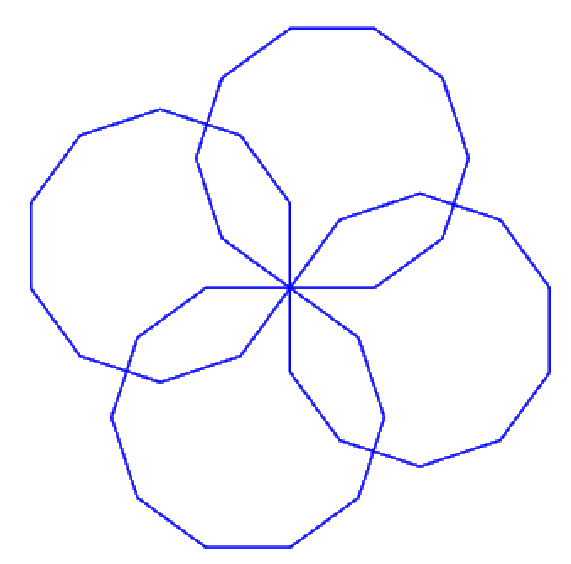

试题编号：20210228-gg-16

试题类型：单选题

标准答案：C

试题难度：较难

试题解析：

考生答案：C

考生得分：2

是否评分：已评分

评价描述：

23.

下面程序绘制的图形是？（ ）

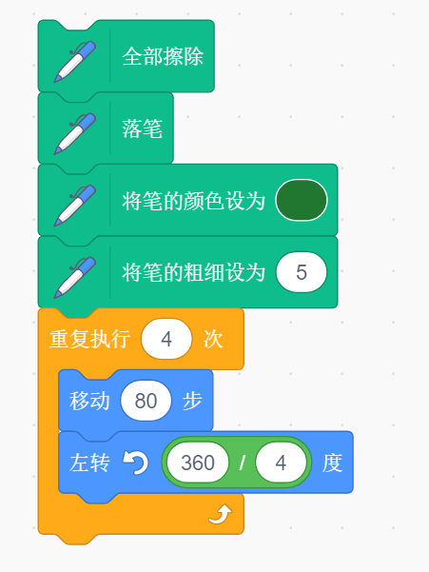

A. 正方形

B. 正三角形

C. 长方形

D. 圆

试题编号：20210228-gg-21

试题类型：单选题

标准答案：A

试题难度：容易

试题解析：

考生答案：A

考生得分：2

是否评分：已评分

评价描述：

24.

小猫和角色bell在舞台左侧边缘，如右图所示。小猫的程序如左图所示，角色bell没有任何程序，执行下面程序一次后，舞台上出现的内容是？（ ）

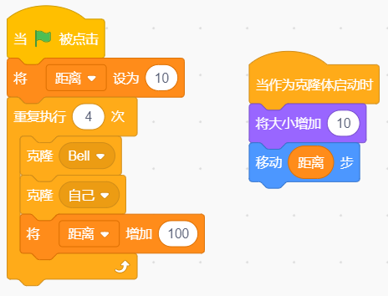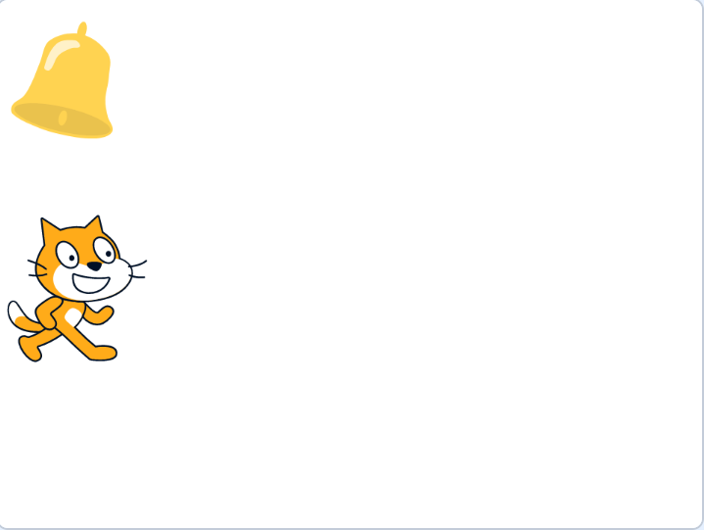

1. 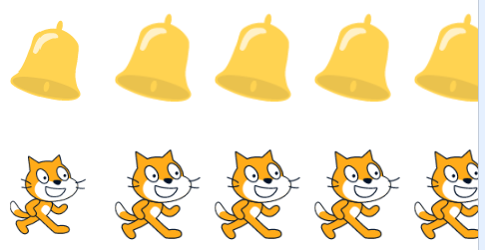
2. 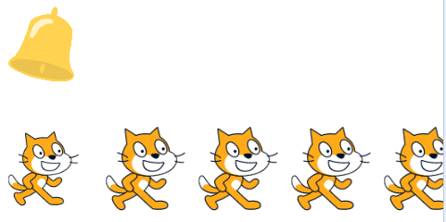
3. 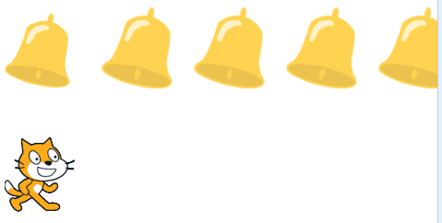

D. 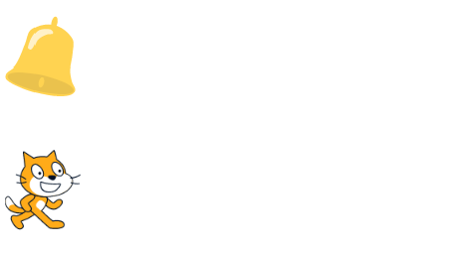

试题编号：20210224-WY-21

试题类型：单选题

标准答案：B

试题难度：一般

试题解析：角色可以克隆自己也可以克隆别的角色,但"当作为克隆体启动时"只能针对自己的克隆体.

考生答案：A

考生得分：0

是否评分：已评分

评价描述：

25. 克隆体的总数上限大约是？（ ）

A. 100

B. 200

C. 300

D. 400

试题编号：20210228-gg-27

试题类型：单选题

标准答案：C

试题难度：较难

试题解析：

考生答案：C

考生得分：2

是否评分：已评分

评价描述：

二、判断题(共10题，每题2分，共20分)

26. 图章工具能够复制角色的所有外观属性，例如大小、显示、隐藏、颜色、虚像、马赛克等特效。

正确 错误

试题编号：20210228-gg-17

试题类型：判断题

标准答案：错误

试题难度：容易

试题解析：

考生答案：错误

考生得分：2

是否评分：已评分

评价描述：

27.

广播和变量都能起到在角色之间进行信息传递的作用。

正确 错误

试题编号：20210224-WY-27

试题类型：判断题

标准答案：正确

试题难度：容易

试题解析：变量可以通过值的变化在角色间传递信息。

考生答案：错误

考生得分：0

是否评分：已评分

评价描述：

28.

随机数积木只能生成指定范围内的随机整数。

正确 错误

试题编号：20210224-WY-26

试题类型：判断题

标准答案：错误

试题难度：容易

试题解析：当设置的取值范围包含小数时就可以取到范围之内的随机小数。

考生答案：错误

考生得分：2

是否评分：已评分

评价描述：

29.

在程序编写中，只要使用了“重复执行”就会造成死循环。

正确 错误

试题编号：20210224-WY-29

试题类型：判断题

标准答案：错误

试题难度：容易

试题解析："重复执行()次"和"重复执行直到()"都是循环语句,但是再满足一定条件时就会跳出循环,而"重复执行"也可以通过"停止全部脚本"等跳出循环.

考生答案：错误

考生得分：2

是否评分：已评分

评价描述：

30.

变量名可以用字母、数字、特殊符号等命名。

正确 错误

试题编号：20210224-WY-28

试题类型：判断题

标准答案：正确

试题难度：一般

试题解析：变量名可以用字母、数字、特殊符号等命名。

考生答案：正确

考生得分：2

是否评分：已评分

评价描述：

31. 使用画笔中的落笔积木后必须使用抬笔，才能够在舞台上画出痕迹。

正确 错误

试题编号：20210224-WY-31

试题类型：判断题

标准答案：错误

试题难度：容易

试题解析：只要使用了落笔,移动时就可以画出痕迹.

考生答案：错误

考生得分：2

是否评分：已评分

评价描述：

32.

如果a的值为95，执行下面程序，角色会说“成绩相当好”。

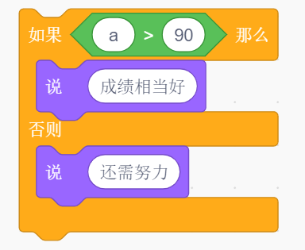

正确 错误

试题编号：20210228-gg-15

试题类型：判断题

标准答案：正确

试题难度：容易

试题解析：

考生答案：错误

考生得分：0

是否评分：已评分

评价描述：

33.

执行下列程序后，我的变量的值是32。

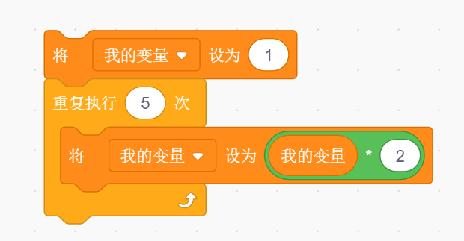

正确 错误

试题编号：20210228-gg-34

试题类型：判断题

标准答案：正确

试题难度：一般

试题解析：

考生答案：正确

考生得分：2

是否评分：已评分

评价描述：

34. 广播也可以像变量一样设定其作用范围为“适用于所有角色”和“仅适用于当前角色”两种状态。

正确 错误

试题编号：20210224-WY-33

试题类型：判断题

标准答案：错误

试题难度：容易

试题解析：广播适用与整个程序中包含自己在内的所有角色,以及舞台.

考生答案：错误

考生得分：2

是否评分：已评分

评价描述：

35. 角色可以克隆自己也可以克隆别的角色及舞台。

正确 错误

试题编号：20210224-WY-34

试题类型：判断题

标准答案：错误

试题难度：容易

试题解析：不能克隆舞台

考生答案：错误

考生得分：2

是否评分：已评分

评价描述：

三、编程题(共3题，共30分)

36.

躲球游戏

控制小猫尽量躲开小球。

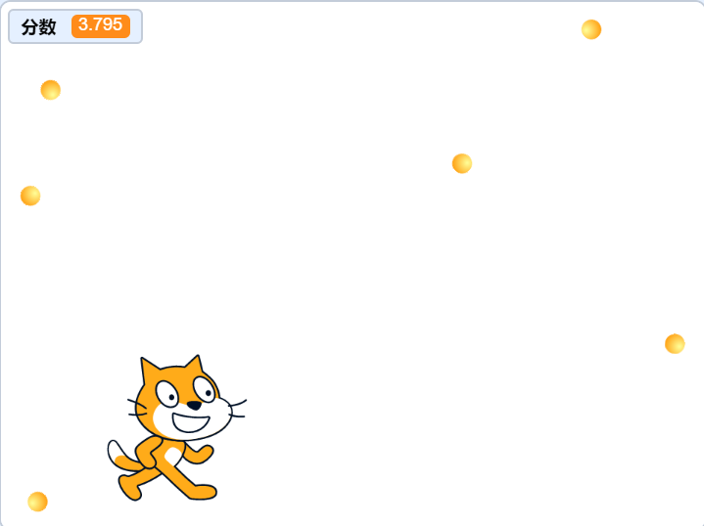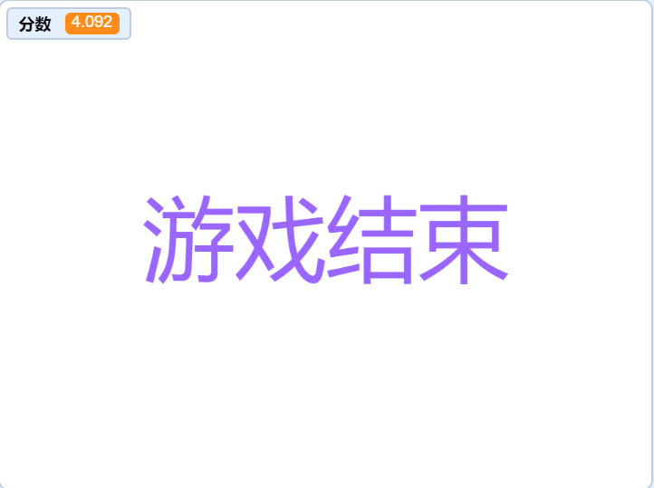

1. 准备工作

（1）背景：使用原始空白背景；

（2）角色：除原有小猫角色外，添加角色：Ball；

（3）变量：建立变量“分数” 。

2. 功能实现

（1）用上、下、左、右方向键控制小猫移动；

（2）使用克隆，克隆出6个球；

（3）克隆体出现在随机位置，面向随机方向移动，碰到边缘就反弹；

（4）分数一直变化，是计时器的数值，时间越长，分数越高；

（5）当小猫碰上小球，小猫和小球全部消失，出现“游戏结束”四个字，游戏结束。

试题编号：20210228-gg-36

试题类型：编程题

标准答案：

小球程序：

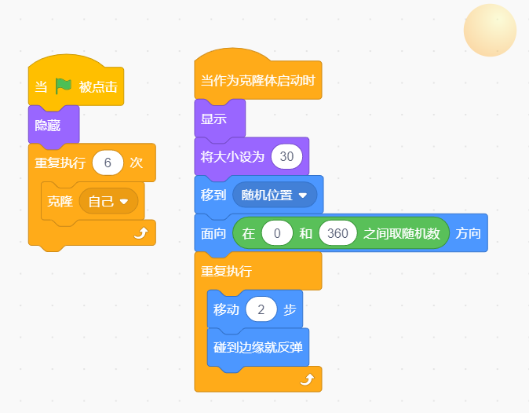

小猫程序：

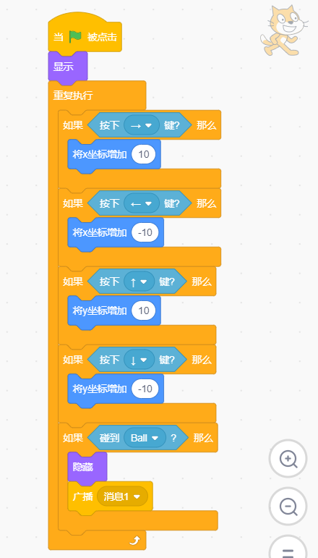

“游戏结束”角色程序：

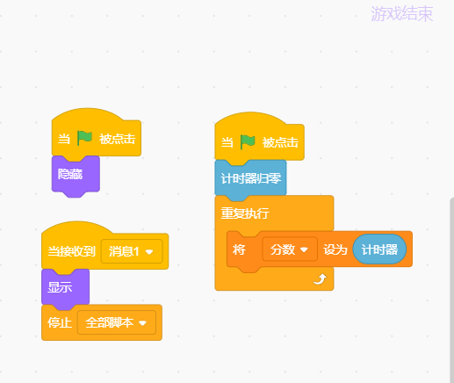

试题难度：较难

试题解析：

评分标准：

（1）实现了用上、下、左、右键控制猫的移动；（2分 ）

（2）重复设置分数为计时器的值；（2分 ）

（3）克隆出6个球；（2分 ）

（4）球能够面向随机方向运动；（2分 ）

（5）小猫碰到球后，小猫隐藏，广播消息，出现“游戏结束”后，停止全部脚本。（2分 ）

展示地址：点击浏览

考生答案：（此题已作答）

考生得分：10

是否评分：已评分

评价描述：

37. 计算成绩总和

小猫帮助老师计算出班级成绩总和。

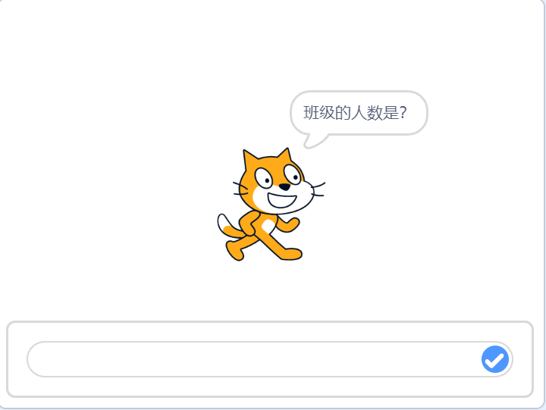 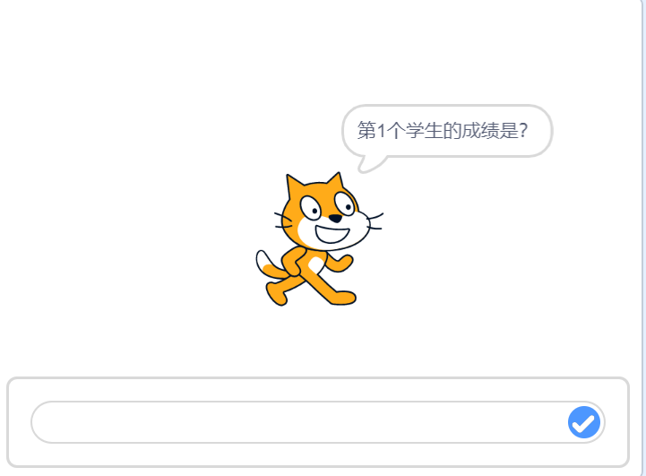

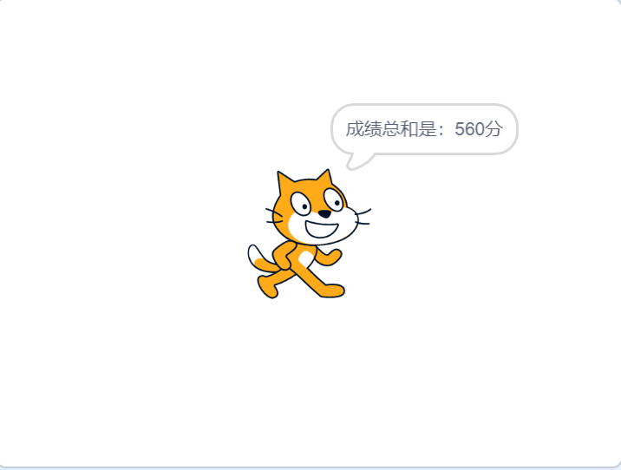

1. 准备工作

（1）保留白色背景及默认小猫角色。

2. 功能实现

（1）询问“班级的人数是？”，输入班级人数；

（2）根据班级总人数依次询问“第x个学生的成绩是？”，依次输入每一位同学的成绩；（x表示第几个，例如第1个学生的成绩是？第2个学生的成绩是？）

（3）小猫计算出成绩总和，并说出“成绩总和是：xxx分”。

试题编号：

试题类型：编程题

标准答案：

参考程序：

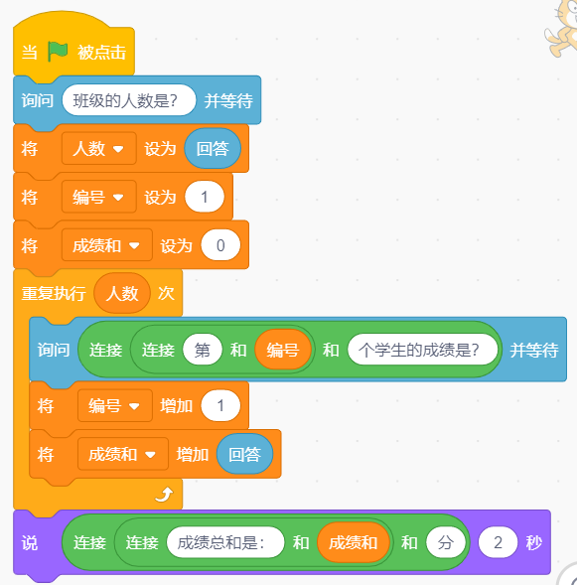

试题难度：一般

试题解析：

评分标准：

（1）正确初始化所设置全部变量；（1分）

（2）通过询问获取总人数，并用变量存储；（2分）询问时没有适当文字提示扣1分

（3）重复询问成绩次数设置正确；（1分）

（4）依次询问获取每一位同学的成绩；（2分）询问时没有适当文字提示扣1分

（5）能够说出总分。（4分）没有文字提示扣1分

展示地址：点击浏览

考生答案：（此题已作答）

考生得分：10

是否评分：已评分

评价描述：

38.

绘制图形

1. 准备工作

（1）默认的白色背景；

（2）默认的小猫角色。

2. 功能实现

（1）画笔的颜色为黑色，画笔的粗细为3；

（2）绘制如下的图形，边长自定义，图形不能超出舞台范围。

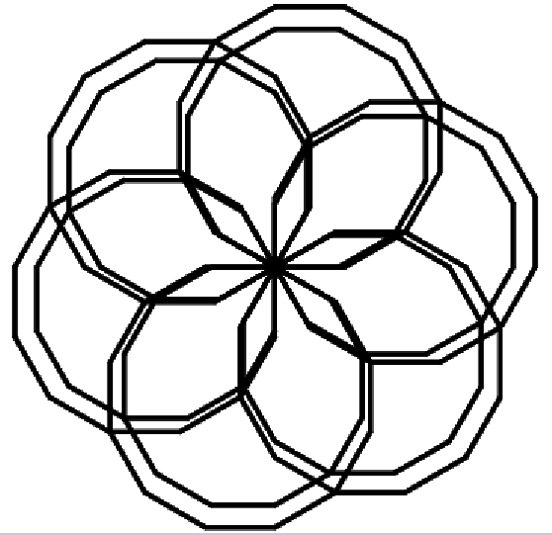

试题编号：

试题类型：编程题

标准答案：

参考程序：

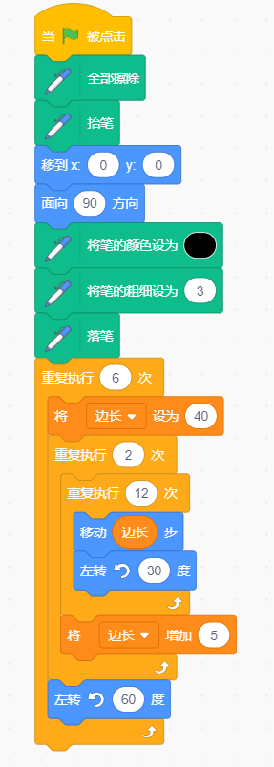

试题难度：一般

试题解析：

评分标准：

1. 程序开始全部擦除、设置笔的颜色和粗细。1分，如果有一项没做，不得分

2. 画出一个正12边形。2分

3. 画出两个套在一起的正12边形。3分

4. 旋转6次画出图形。3分

5. 图形没有超出舞台。1分

展示地址：点击浏览

考生答案：（此题已作答）

考生得分：10

是否评分：已评分

评价描述：